### **Теоретическая и справочная информация**

**Физический диск** - отдельное устройство для долговременного хранения данных. Большинство устройств делится на физические единицы - сектора (блоки размером 512 байт). Для упрощения адресации сектора могут объединяться в кластеры, например, по 8 секторов (4 КБ).

**Логический диск** - концепция организации пространства на физическом диске в ОС DOS, Windows. Обозначаются буквами латинского алфавита. Со времён эпохи дискет и MS-DOS принято, что A: - дисковод 5,25”, B: - дисковод 3,5”, C: - системный логический диск (раздел жёсткого диска, содержащий операционную систему), далее - произвольно. В Windows буквы дисков можно переназначать с помощью системной программы “Управление дисками” (доступна через контекстное меню кнопки Пуск или значка “Мой компьютер” при наличии прав администратора).

**Файл** - поименованное место на диске. Содержимое файла располагается в кластерах логических дисков (не обязательно последовательно) так, что один кластер может принадлежать только одному файлу. Например, при размере кластеров на диске 4096 байт и размере файла 10 байт он займёт 1 кластер, при размере 4097 байт - 2 кластера, и т. д.

**Каталог** - файл специального типа, содержимым которого является список файлов и других каталогов, вложенных в него.

**Именование файлов**. В ОС DOS и Windows имена файлов являются регистронезависимыми, то есть abc и ABC - считается одним и тем же именем. При этом в Windows имя хранится в заданном при создании файла регистре, а в DOS - переводится в заглавные буквы. Длина имени DOS ограничена 11 символами: 8 - имя и 3 - расширение. Более длинные имена для совместимости обрезаются до 8 символов либо, если сокращённое имя уже занято, - до меньшего количества, а хвостовые символы заменяются на ~ и уникальное число (1, 2, 3 и т. д.)

**Файловая система** — способ организации, хранения и именования данных на диске (в первую очередь - распределения файлов по кластерам). Главный “файл” любого логического диска - **корневой каталог**. Расположен по фиксированному адресу и не может быть удалён. Все прочие файлы и каталоги могут быть удалены, переименованы, перемещены. Любой файл или каталог идентифицируется путём к нему.

**Текущий каталог** - путь к каталогу, который является “рабочим” в настоящий момент. С каждой запущенной программой связан свой текущий каталог.

**Текущий диск** - логический диск, на котором расположен текущий каталог.

### **Практическое задание по Проводнику Windows**

*1. Создайте текстовый файл двумя способами.*

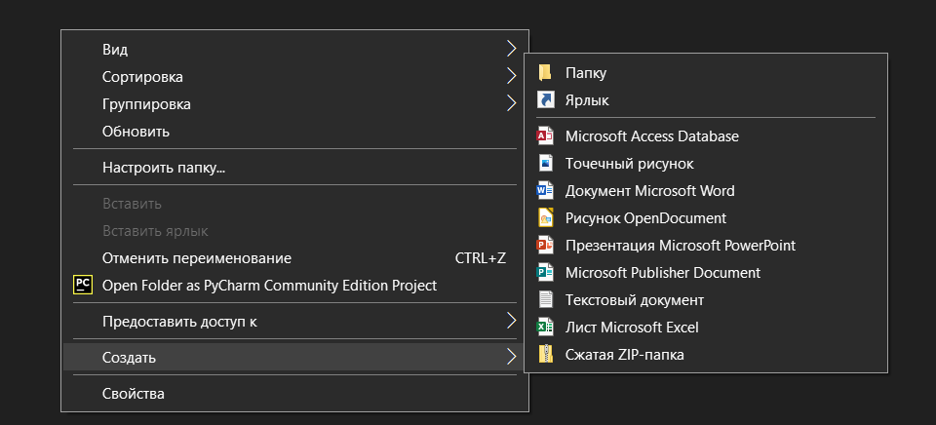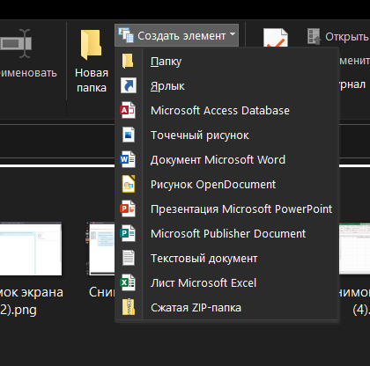

*2. Скопируйте файл средствами Проводника 4 различными способами.*

1)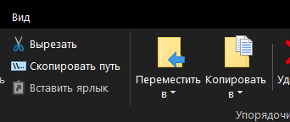2)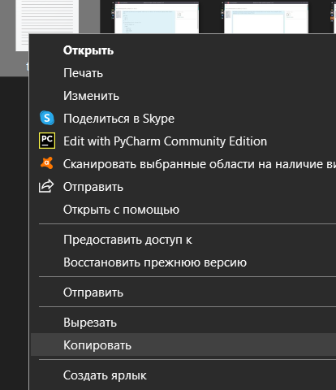

3)ctrl+перемещать

4)?????????? контр с контр в??????

*3. Переименуйте файл двумя различными способами.*

*1)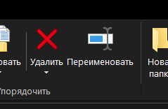2)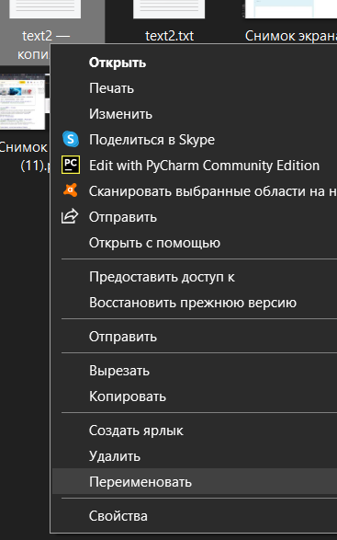*

*4. Переместите файл двумя различными способами.*

1. зажать левую кнопку и перенести
2. 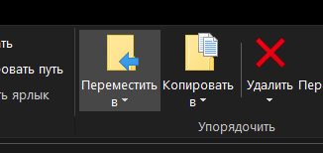

*5. Удалите файл 3 различными способами.*

1. выделить и нажать delete
2. 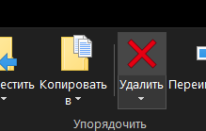
3. 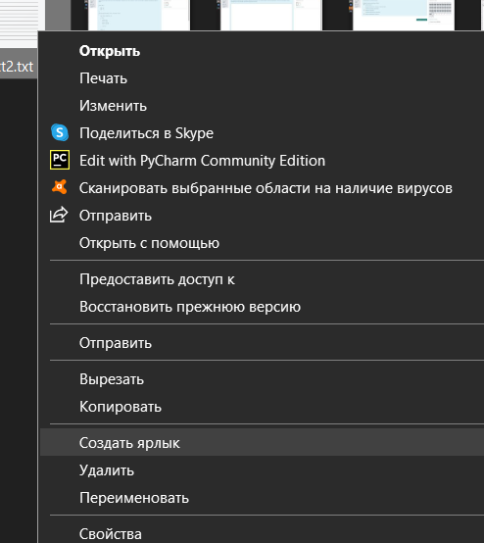

Список команд для самостоятельного изучения:

| help | Для получения сведений об определенной команде наберите HELP <имя команды> |  |
| --- | --- | --- |
| echo | Вывод сообщений и переключение режима отображения команд на экране. |  |
| cls | Очищает содержимое экрана. |  |
| exit | Завершает программу CMD.EXE (интерпретатор команд) или текущий пакетный  файл-сценарий. |  |
| dir | Вывод списка файлов и подкаталогов в указанном каталоге. |  |
| cd | Выводит имя или изменяет текущий каталог. |  |
| copy | Копирование одного или нескольких файлов в другое место.  Чтобы объединить файлы, укажите один конечный и несколько исходных файлов,  используя подстановочные знаки или формат "файл1+файл2+файл3 |  |
| move | Перемещение файлов и переименование файлов и папок  Перемещение одного или более файлов:  MOVE [/Y | /-Y] [диск:][путь]имя_файла1[,...] назначение  Переименование папки:  MOVE [/Y | /-Y] [диск:][путь]имя_папки новое_имя_папки |  |
| ren | Переименование одного или нескольких файлов. |  |
| del | Удаление одного или нескольких файлов |  |
| md | Создание каталога. |  |
| rd | Удаление каталога. |  |
| more | Последовательный вывод данных по частям размером в один экран. |  |
| path | Вывод или задание пути поиска исполняемых файлов. |  |
| type | Вывод содержимого одного или нескольких текстовых файлов. |  |
| prompt | Изменение командной строки cmd.exe. |  |
| set | Вывод, задание и удаление переменных среды  cmd.exe. |  |
| fc | Сравнение двух файлов или двух наборов файлов  и вывод различий между ними. |  |
| find | Поиск текстовой строки в одном или нескольких файлах. |  |
| title | Изменение заголовка окна командной строки. |  |
| ver | Вывод версии Windows. |  |

### 

### **Контрольные вопросы**

*1. Вопросы по теоретическим сведениям.*

*2. Как узнать содержимое переменной PATH?*

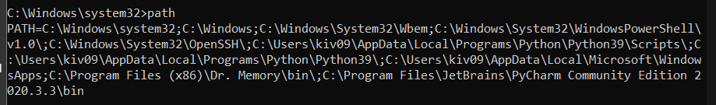

*3. Как сформировать файл 3.txt, объединив в нём содержимое файлов 1.txt и 2.txt?*

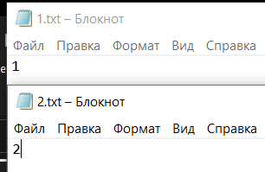

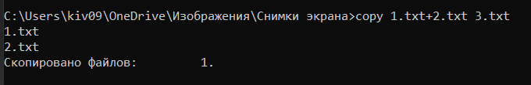

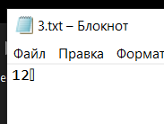

*4. Зачем нужна команда more?*

Перемещение файлов и переименование файлов и папок

Перемещение одного или более файлов:

MOVE [/Y | /-Y] [диск:][путь]имя_файла1[,...] назначение

Переименование папки:

MOVE [/Y | /-Y] [диск:][путь]имя_папки новое_имя_папки

[диск:][путь]имя_файла1 Определяет местоположение файла или файлов, которые

необходимо переместить.re

Назначение Определяет новое местоположение файла. Назначение

может состоять из буквы диска (с последующим

двоеточием), имени папки или их комбинации. При

перемещении только одного файла, можно указать и его

новое имя, если хотите выполнить его одновременное

переименование при перемещении.

[диск:][путь]имя_папки Определяет папку, которую необходимо переименовать.

новое_имя_папки Определяет новое имя папки.

/Y Перезаписывать существующие файлы назначения без

предупреждения.

/-Y Предупреждать при перезаписи существующего файла

назначения.

Ключ /Y может присутствовать в значении переменной среды окружения COPYCMD.

Оно может перекрываться ключом /-Y в командной строке. По умолчанию

используется предупреждение о перезаписи, если только команда MOVE не

выполняется как часть пакетного файла.

*5. Чем отличаются переименование и перемещение?*

Перемещение отличается от переименования тем, что при перемещении у источника и приёмника обязательно должны отличаться пути (абсолютный и/или относительный). При переименовании различаться может только имя файла/директории.

*6. Как вызываемая программа различает ключи и параметры? Как задать путь к файлу, если он содержит пробел?*

ключи через слеш пишутся  
а параметры просто, в правильном порядке!

*Как задать путь к файлу, если он содержит пробел?*

Команда CHDIR перестает рассматривать пробелы как разделители, что позволяет

перейти в подкаталог, имя которого содержит пробелы, не заключая все имя

каталога в кавычки. Например:

cd \winnt\profiles\username\programs\start menu

приводит к тому же результату, что и:

cd "\winnt\profiles\username\programs\start menu"

При отключении расширенной обработки команд используется только второй вариант.